山东建筑大学试卷 共 3 页第1页
考场 班级 姓名 学号

装订线 装订线 装订线
2012 至 2013 学年第 1 学期 考试时间： 120 分钟  课程名称： 概率论与数理统计 （A）卷 考试形式：（闭卷）  年级： 2011 专业： 全校各专业 ；层次：（本科）  题目中可能用到的数据：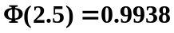，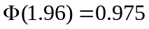  一、填空题（每空3分，共24分）  1、设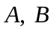为随机事件，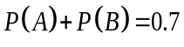，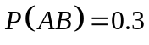，则  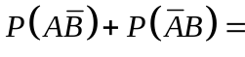  2、设随机变量X的分布律为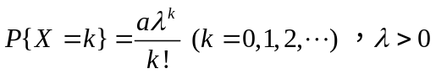为常数，则常数 = .  3、设随机变量和是相互独立的随机变量且都服从正态分布，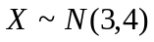，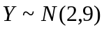，则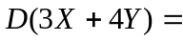 。  4、设在三次独立试验中，事件出现的概率相等，若已知至少出现一次的概率为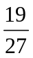，则事件在一次试验中出现的概率是 .  5、设随机变量服从参数为2的泊松分布，则应用切比雪夫不等式估计得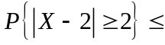 .  6、设随机变量在区间上服从均匀分布，则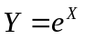的数学期望为  7、设总体的方差为1，根据来自的容量为100的简单随机样本，测得样本均值为5，则的数学期望的置信度近似等于0.95的置信区间为 .  8、设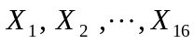 是来自总体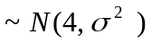 的简单随机样本，已知，令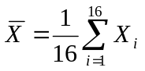，则统计量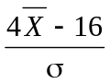服从的分布为 。 | 二、选择题（每题3分，共18分）  1、设为对立事件, 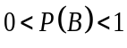, 则下列概率值为1的是( )  (A) 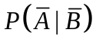; (B) 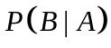; (C) 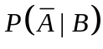; (D) 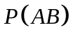  2、设随机变量~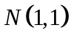，概率密度为，分布函数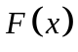，则下列正确的是( )  (A) 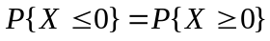; (B) 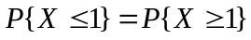;  (C) 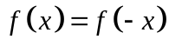, ; (D) 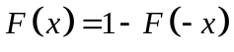,  3、设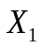，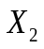独立，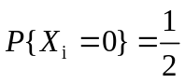，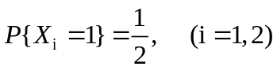，下列结论正确的是＿＿＿  （Ａ）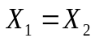； （B）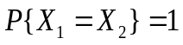；  （C）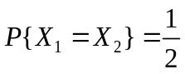； （D）以上都不对  4、设的分布函数为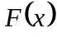，则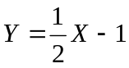的分布函数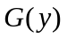为（ ）  （A）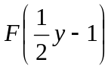 （B）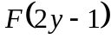 （C）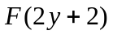 （D）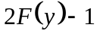  5、设总体～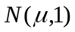，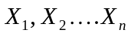为来自总体的一组样本，记  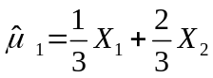， 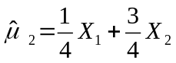，  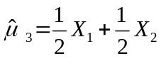， 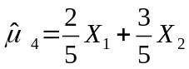，  在这四个的无偏估计量中，最有效的是（ ）  （A）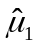； （B）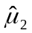； （C） 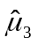； （D） 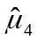.  6、设两独立随机变量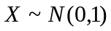，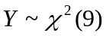，则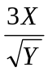服从（ ）  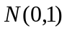； 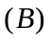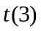； 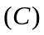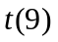； 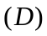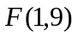
  题号 | 一 | 二 | 三 |  |  |  |  |  | 总分
  分数

山东建筑大学试卷 共 3 页第2页
姓名 学号

装订线 装订线 装订线
三、计算和应用题（58分）  1、（8分）甲乙丙三个同学同时独立参加考试，不及格的概率分别为： 0.2，0.3，0.4。(1) 求恰有2位同学不及格的概率；(2) 若已知3位同学中有2位不及格，求其中1位是同学乙的概率.  2、（10分）已知连续型随机变量的分布函数为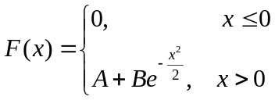,  求：(1) 常数的值；(2) 随机变量的密度函数；  (3) 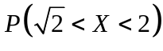 | 3、（10分）设随机变量X的概率密度为  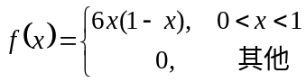  求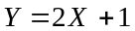的概率密度.

山东建筑大学试卷 共 3 页第3页
姓名 学号

装订线 装订线 装订线
4、（10分）设的密度函数为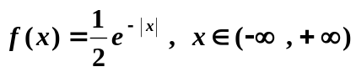  ① 求的数学期望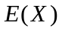和方差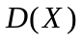；  ② 求与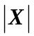的协方差和相关系数，并讨论与是否相关？  5、（10分）设二维随机变量有密度函数：  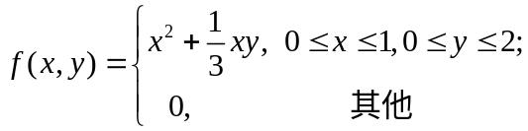  （1）求边缘概率密度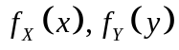；（2）求条件密度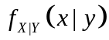；  （3）求概率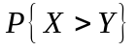. | 6、（10分）设随机变量与相互独立，且分别服从正态分布与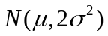，其中是未知参数且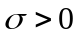，设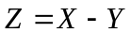  （1）求的概率密度；（2）设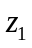，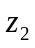，……，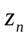为来自总体的简单随机样本，求的最大似然估计量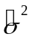； （3）是否为的无偏估计量。

